[Osciloscopio] Ancho de banda
- ¿Cómo determino el ancho de banda del osciloscopio que necesito para mi aplicación?

Definición
El ancho de banda de un osciloscopio digital, a menudo llamado ancho de banda analógico, viene determinado por sus amplificadores de entrada cuyo comportamiento es equivalente a un filtro paso bajo. El ancho de banda del osciloscopio se define como la frecuencia a la que una señal sinusoidal se presenta atenuada en un 70,7% (-3 dB) respecto a su verdadera amplitud, y se determina,aumentando progresivamente la frecuencia hasta que se observa dicha atenuación, tal como se representa en la curva característica de amplitud-frecuencia adjunta.
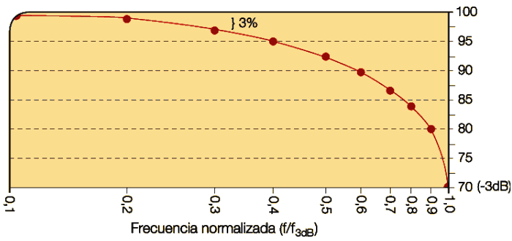

Tiempo de subida
Si la señal de entrada es una onda sinusoidal, el ancho de banda del osciloscopio debe ser igual o mayor que la frecuencia fundamental de la señal de entrada. Para formas de onda no sinusoidales (ondas cuadradas, pulsos, comunicaciones digitales, etc.), un ancho de banda de 5 o más veces la frecuencia fundamental es un punto de partida adecuado, pero puede ser demasiado bajo para detectar los tiempos de subida. Un ancho de banda de 10 veces la frecuencia fundamental (armónico de primer orden) puede ser más apropiado.
- Los armónicos de orden superior se filtran, debido al bajo ancho de banda, y la forma de onda original se distorsiona, asemejándose a una onda sinusoidal.
- El tiempo de subida real de la señal, se incrementa por el tiempo de subida del osciloscopio por lo que el error de las medidas de amplitud aumentará.
A continuación se muestra una señal de onda cuadrada de 10 MHz vista en un osciloscopio de 10 MHz y en uno de 200 MHz de ancho de banda. Se observa cómo el osciloscopio de 10 MHz atenúa los componentes de mayor frecuencia, distorsionándose la forma de onda tal como se ve en la primera imagen.
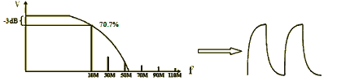
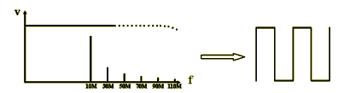
Osciloscopio de ancho de banda de 10 MHz - Incorrecto, señal distorsionada Osciloscopio de ancho de banda de 200 MHz - Correcto
En el mundo digital, las medidas de tiempos de subidas son críticas. El tiempo de subida puede ser una de las prestaciones más importantes a tener en cuenta en la elección de un osciloscopio cuando se van a medir señales digitales, tales como pulsos y escalones. El osciloscopio deberá tener un tiempo de subida suficientemente pequeño para capturar con precisión los detalles de las transiciones rápidas.
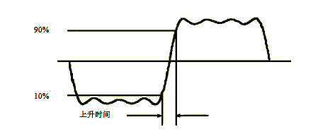
El tiempo de subida describe el rango de frecuencia útil de un osciloscopio.
La capacidad de medición del tiempo de subida de un osciloscopio está directamente relacionada con su ancho de banda y la relación es la siguiente:

Error de medición
- Ejemplo 1. El error de medición se puede calcular fácilmente, para ello calculemos cómo un osciloscopio de 100 MHz mide el tiempo de subida de una onda cuadrada de 100 MHz ⇒ 0,35/100 MHz = 3,5 ns
  - El tiempo de subida de la señal de entrada medida por el osciloscopio es igual a:
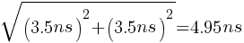
Lo que nos da un error de medición = (4,95 ns – 3,5 ns) / 3,5 ns = 0,414 = 41 %
- Ejemplo 2. Para mejorar la precisión de la medición, realicemos los mismos cálculos, pero esta vez, seleccionemos un osciloscopio con un ancho de banda 5 veces mayor: 500 MHz ⇒ 0,35/500 MHz = 0,7 ns
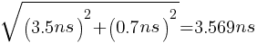
Lo que nos da un error de medición = (3,569 ns – 3,5 ns) / 3,5 ns = 0,0197 = 1,97 %
Esto a veces se conoce como la regla de las cinco veces para la selección del ancho de banda de un osciloscopio: El ancho de banda requerido por un osciloscopio es igual al componente de frecuencia más alta de la señal a medir x 5.
El error de la medición de un osciloscopio que utiliza esta regla será inferior al ± 2 % en las medidas de tiempo de subida, que es suficiente para la mayoría de las aplicaciones.
Además como puede verse en la siguiente imagen, cuanto mayor es el ancho de banda, mayor es la precisión en la reproducción de la señal, según se ilustra con una señal capturada a niveles de ancho de banda de 250 MHz, 1 GHz y 4 GHz .


